
Глобальная академия достижений Бостон 2026

Программа | Летний лагерь английского языка
Продолжительность | От 2 недель
Даты | 28 июня 2026 – 9 августа 2026
Возраст | 13 – 17 лет
Расположение | г. Бостон, США

Основанный в 1630 году, Бостон является одним из старейших городов США и сыграл ключевую роль в ряде исторических событий страны.
Это столица и крупнейший город Массачусетса, и сегодня Бостон признан мировым лидером в сфере высшего образования и академических исследований, где расположены как Гарвардский университет, так и Массачусетский технологический институт. Благодаря сильной предпринимательской атмосфере, город также считается пионером в области инноваций, что делает Бостон идеальным местом для Global Achievers Academy.

Студенты, присоединяющиеся к нашей программе в Бостоне, получат возможность проживать в кампусе в университетских общежитиях высокорейтингового университета Тафтса, где они также будут посещать некоторые занятия. Кроме того, занятия, проводимые опытными преподавателями академии, будут также проходить в Harvard Faculty Club и в Гарвардской медицинской школе, расположенных в самом центре Кембриджа, в центре Бостона. Студентов будут сопровождать в университет Тафтса и обратно на любые занятия за пределами кампуса команда сотрудников академии.

Университет Тафтса расположен на территории площадью 150 акров с множеством спортивных сооружений и зеленых зон, а общежития создают идеальные условия для отдыха, сна и приема пищи после насыщенного учебного дня!

Тафтс входит в число «маленьких университетов Лиги плюща» – группы частных гуманитарных университетов, известных своей академической конкурентоспособностью.
Университет Тафтса придерживается очень высоких стандартов академического превосходства и считается престижным и высоко конкурентным учебным заведением, что означает, что студенты, поступающие к нам в Бостоне, получают возможность учиться в двух элитных учебных заведениях.

Размещение осуществляется в двухместных номерах с общими ванными комнатами вдоль коридора.
Также доступны общие помещения.

Благодаря широкому выбору культурных мероприятий, включая посещение местных музеев, экскурсию по Гарвардскому университету, а также посещение Фенвей-парка — домашней арены Бостон Ред Сокс и старейшего бейсбольного стадиона в мире.
Учащихся, присоединившихся к нам в Бостоне, ждёт замечательное летнее приключение!

Примерное расписание занятий на неделю:
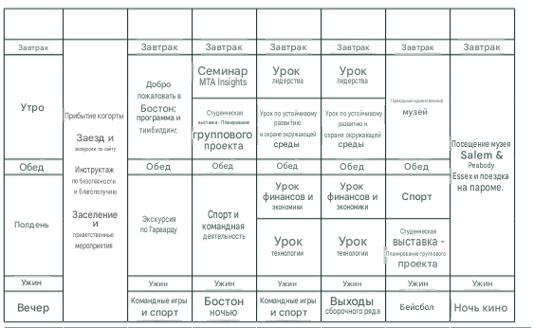

Стоимость программы: $7090

